CHUYÊN ĐỀ CẤP TRƯỜNG MÔN TOÁN 8
Sáng ngày 15/1/2024, thầy giáo Vũ Minh Quang đã thực hiện tiết chuyên đề môn Toán 8 với nội dung bài học: “Định lí Thales trong tam giác”
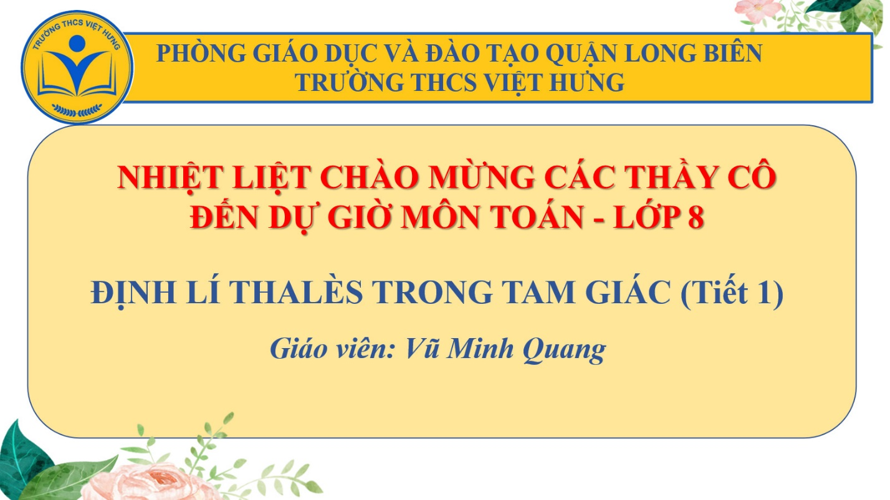
Chuyên đề chuyên môn cấp Trường môn Toán lớp 8 là cuộc sinh hoạt chuyên môn sâu rộng, giúp thầy cô bộ môn có cơ hội cùng nhìn nhận, trao đổi, học hỏi kinh nghiệm để vững tin bước vào thực hiện nhiệm vụ năm học mới.
Tham dự chuyên đề có đ/c Kiều Thị Tâm - phó hiệu trưởng nhà trường, đ/c Nguyễn Thị Thúy – TTCM tổ Tự nhiên cùng toàn thể các thầy cô giáo trong tổ nhóm.
Tại buổi chuyên đề, các cô được dự tiết dạy do thầy giáo Vũ Minh Quang và các em học sinh lớp 8A3 thực hiện bài “Định lí Thales trong tam giác”. Tiết dạy được xây dựng kĩ lưỡng dưới hình thức sinh hoạt chuyên môn của tổ nhóm theo hướng Nghiên cứu bài học.
Qua tiết học, các em học sinh đã năm rõ nội dung của bài học, vận dụng định lí vào việc giải các bài toán, cũng như ứng dụng vào việc tính toán các vấn đề trong cuộc sống thực tế. Với phong cách truyền đạt gần gũi của thầy, các em học sinh được thể hiện mình trong nhiều phương pháp trong tiết học, các em đã thoải mái trình bày về suy nghĩ riêng mình về bài học cũng như những thắc mắc mà mình vẫn chưa hiểu để tập thể cùng nhau tháo gỡ.
Sau tiết dạy, các cô tham dự đánh giá cao về nội dung chuyên đề với tính thiết thực, có thể áp dụng nhân rộng cho tiết dạy ở các lớp khối 8 trong nhà trường. Đồng thời, chuyên đề là dịp để thầy cô cùng nhìn nhận, trao đổi về việc thực hiện nội dung cũng như đổi mới phương pháp; thường xuyên chia sẻ và cùng nhau tháo gỡ những khó khăn, vướng mắc sẽ là hành trang giúp các thầy cô giáo thực hiện tốt Chương trình GDPT 2018 trong năm học 2023-2024.
Một số hình ảnh tiết chuyên đề:
